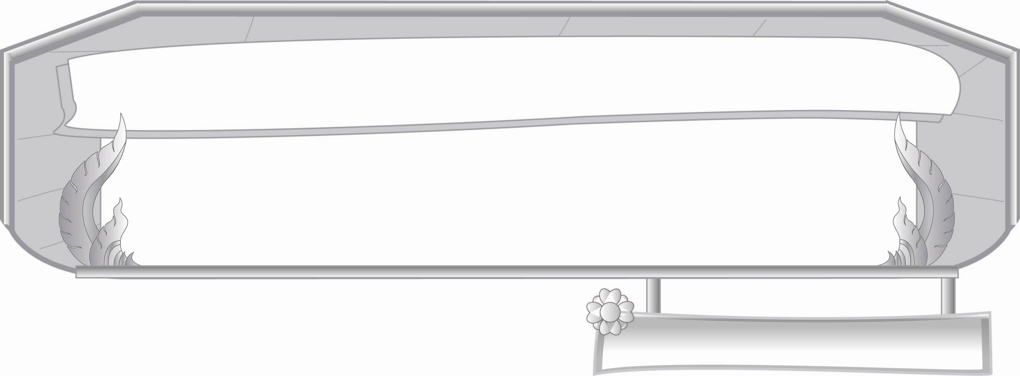
ชั้นประถมศึกษาปีที่ ๓ เวลา ๑ ชั่วโมง
หน่วยการเรียนรู้ที่ ๔
มาตรา กก กด กน กบ...ตัวสะกดหลายตัวเสียง
แผนการจัดการเรียนรู้ที่ ๗

สนุกกับคำคล้องจองมาตรา กก กด กน กบ
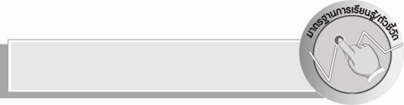
มาตรฐานการเรียนรู้/ตัวชี้วัด

มาตรฐานการเรียนรู้
มาตรฐาน ท ๑.๑ ใช้กระบวนการอ่านสร้างความรู้และความคิดเพื่อนำไปใช้ตัดสินใจ แก้ปัญหาในการดำเนินชีวิตและมีนิสัยรักการอ่าน
ตัวชี้วัด
ท ๑.๑ ป. ๓/๑ อ่านออกเสียงคำ ข้อความ เรื่องสั้น ๆ และบทร้อยกรองง่าย ๆ ได้ถูกต้องคล่องแคล่ว
มาตรฐานการเรียนรู้
มาตรฐาน ท ๔.๑ เข้าใจธรรมชาติของภาษาและหลักภาษาไทย การเปลี่ยนแปลงของภาษาและ
พลังของภาษา ภูมิปัญญาทางภาษา และรักษาภาษาไทยไว้เป็นสมบัติของชาติ
ตัวชี้วัด
ท ๔.๑ ป. ๓/๑ เขียนสะกดคำและบอกความหมายของคำ

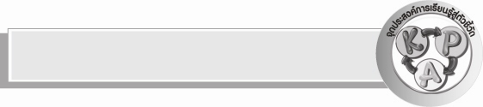
จุดประสงค์การเรียนรู้สู่ตัวชี้วัด

๑. บอกความหมายของคำที่เขียนในมาตรา กก กด กน กบ (K)
๒. เขียนคำคล้องจองจากคำในมาตรา กก กด กน กบ (P)
๓. ปฏิบัติตนในการเขียนได้เหมาะสม (A)


สาระสำคัญ

คำในมาตรา กก กด กน กบ นำมาแต่งคำคล้องจองได้

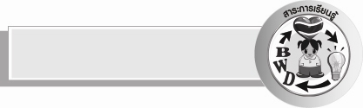
สาระการเรียนรู้

แต่งคำคล้องจอง โดยใช้คำในมาตรา กก กน กน กบ

สมรรถนะสำคัญของผู้เรียน

- ความสามารถในการสื่อสาร
- ทักษะการอ่าน
- ทักษะการเขียน
- ทักษะการฟัง การดู และการพูด
- ความสามารถในการคิด
- การให้เหตุผล
- การปฏิบัติ
- การสรุปความรู้
- ความสามารถในการแก้ปัญหา

คุณลักษณะอันพึงประสงค์

ใฝ่เรียนรู้
ตัวชี้วัดที่ ๔.๑ ตั้งใจ เพียรพยายามในการเรียนและเข้าร่วมกิจกรรมการเรียนรู้
รักความเป็นไทย
ตัวชี้วัดที่ ๗.๑ ภาคภูมิใจในขนบธรรมเนียมประเพณี ศิลปะ วัฒนธรรมไทยและมีความกตัญญูกตเวที
ตัวชี้วัดที่ ๗.๒ เห็นคุณค่าและใช้ภาษาไทยในการสื่อสารได้อย่างถูกต้องและเหมาะสม

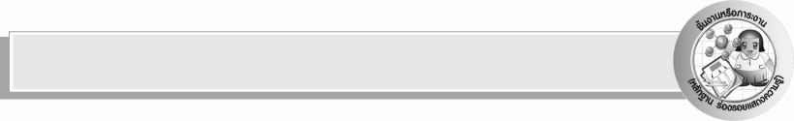
ชิ้นงานหรือภาระงาน (หลักฐาน ร่องรอยแสดงความรู้)

ใบงาน เรื่อง การคัดลายมือคำคล้องจองที่อยู่ในมาตรา กก กด กน กบ

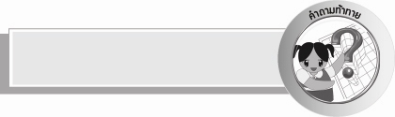
คำถามท้าทาย

นักเรียนจะใช้คำในมาตรา กก กด กน กบ แต่งคำคล้องจองโต้ตอบกันได้อย่างไร


การจัดกิจกรรมการเรียนรู้

- ให้นักเรียนร่วมกันแสดงความคิดเห็นโดยครูใช้คำถามท้าทาย ดังนี้
๏ นักเรียนจะใช้คำมาตรา กก กด กน กบ แต่งคำคล้องจองโต้ตอบกันได้อย่างไร
- ครูเขียนบทกล่อมเด็กบนกระดาน ดังนี้
โยกเยกเอย น้ำท่วมเมฆ กระต่ายลอยคอ หมาหางงอ กอดคอโยกเยก
ให้นักเรียนอ่านพร้อมกันเป็นจังหวะ พร้ออมปรบมือให้จังหวะตามคำ
- ครูขออาสาสมัครออกมาหน้าชั้นเรียนจำนวน ๑๐ คน ยืนเป็นวงกลม ครูแจกบัตรคำให้เพื่อนช่วยกันอ่านบทกลอนกล่อมเด็กที่ครูเขียนบนกระดาน พร้อมปรบมือให้จังหวะ ๓ รอบในขณะที่เพื่อนอ่าน นักเรียนทั้ง ๑๐ คน ทำขวาหันเดินตามกันเป็นจังหวะ พอเพื่อนอ่านจบตอบ ๓ รอบ นักเรียนอ่านบัตรคำและไปหาคู่ของตนเองให้คล้องจองกัน จะได้ ๕ คู่ แต่ละคู่ชูบัตรคำให้เพื่อนพร้อมอ่านให้ฟัง เพื่อนอ่านตาม
บัตรคำ
ข้าวตอก
ดอกไม้
บาปบุญ
คุณโทษ

ขาดตก
บกพร่อง
เก็บหอม
รอมริบ

ผลหมาก
รากไม้

- ครูชวนสนทนากับนักเรียน ถึงคำทั้ง ๑๐ คำ และติดคำบนกระดาน อธิบายความหมายของสำนวนไทยโดยใช้คำถาม ดังนี้
- คำว่า “ข้าวตอก” อยู่ในมาตราอะไร (เกอว, กก)
- คำว่า “ดอกไม้” อยู่ในมาตราอะไร (กก, ก กา)
- คำว่า “บาปบุญ” อยู่ในมาตราอะไร (กบ, กน)
- คำว่า “คุณโทษ” อยู่ในมาตราอะไร (กน, กด)
- คำว่า “ขาดตก” อยู่ในมาตราอะไร (กด, กก)
- คำว่า “บกพร่อง” อยู่ในมาตราอะไร (กก, กง)
- คำว่า “เก็บหอม” อยู่ในมาตราอะไร (กบ, กม)
- คำว่า “รอมริบ” อยู่ในมาตราอะไร (กม, กบ)
- คำว่า “ผลหมาก” อยู่ในมาตราอะไร (กน, กก)
- คำว่า “รากไม้” อยู่ในมาตราอะไร (กก, ก กา)
- ครูและนักเรียนร่วมกันสรุปว่า คำที่มีสระเดียวกันและตัวสะกดมาตราเดียวกัน เรียกว่า คำคล้องจองและให้นักเรียนคัดคำคล้องจองด้วยตัวบรรจงเต็มบรรทัดในใบงานที่ ๑๑ เรื่อง การคัดลายมือ
คำคล้องจองที่อยู่ในมาตรา กก กด กน กบ
- ให้นักเรียนเขียนคำคล้องจองต่อจากคำคล้องจ้องที่ครูให้ ดังนี้
เมฆหมอก__________________
พรรคพวก__________________
ซ่อนเร้น___________________
ทำบุญ_____________________
รูปภาพ____________________
อพยพ_____________________
พูดปด_____________________
จอดรถ_____________________
พิศดาร_____________________
แหวนเพชร_________________
- ครูและนักเรียนช่วยกันสรุปความรู้ที่ได้ ว่าคำในมาตรา กก กด กน กบ สามารถนำมาแต่งเป็น
คำคล้องจองได้


การจัดบรรยากาศเชิงบวก

ให้นักเรียนฝึกคิดคำและอธิบายความหมายของคำตามความเข้าใจของตนเอง
ครูสร้างบรรยากาศให้เกิดการเรียนรู้อย่างมีความสุขและสนุกสนาน


สื่อการเรียนรู้

๑. บทกล่อมเด็ก
๒. บัตรคำ
๓. ใบงาน

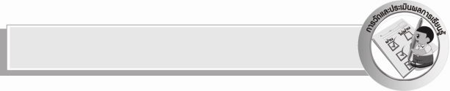
การวัดและประเมินผลการเรียนรู้

๑. วิธีการวัดและประเมินผล
๑) สังเกตพฤติกรรมของนักเรียนในการเข้าร่วมกิจกรรม
๒) ตรวจผลงานของนักเรียน
๒. เครื่องมือ
แบบสังเกตพฤติกรรมการเข้าร่วมกิจกรรม
๓. เกณฑ์การประเมิน
การประเมินพฤติกรรมการเข้าร่วมกิจกรรม
ผ่านตั้งแต่ ๒ รายการ ถือว่า ผ่าน
ผ่าน ๑ รายการ ถือว่า ไม่ผ่าน

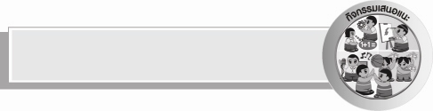
กิจกรรมเสนอแนะ

- ให้นักเรียนศึกษาค้นคว้าหนังสือนิทาน วรรณคดีต่าง ๆ จากห้องสมุดบ่อย ๆ
- ครูให้หาคำมาตราต่าง ๆ จากหนังสือพิมพ์รายวัน จัดทำเป็นแผนที่ความคิดแต่ละมาตรา ระบายสีให้สวยงามทำให้นักเรียนเรียนหลักภาษาอย่างมีความสุข และสามารถจำได้อย่างแม่นยำ


การประเมินผลตามสภาพจริง (Rubrics)

การประเมินใบงานนี้ให้ผู้สอนพิจารณาจากเกณฑ์การประเมินผลตามสภาพจริง (Rubrics)
เรื่อง การคัดลายมือ

ระดับคะแนน  เกณฑ์การประเมิน | ๔ | ๓ | ๒ | ๑
การคัดลายมือ | คัดลายมือ  ได้ถูกต้อง  เป็นระเบียบสะอาด และสวยงาม แสดงถึงความตั้งใจ | คัดลายมือได้ถูกต้อง  เป็นระเบียบ  และสะอาดดี  แต่ยังไม่สวยงามมากนัก | คัดลายมือได้ถูกต้องและ  เป็นระเบียบ  ความสะอาดพอใช้ได้ | คัดลายมือได้ถูกต้อง แต่ยัง  ไม่เป็นระเบียบนักมีรอยลบ  ที่ไม่สะอาด  หลายแห่ง


ข้อเสนอแนะของผู้บริหารสถานศึกษา
______________________________________________________________________________
______________________________________________________________________________
______________________________________________________________________________
______________________________________________________________________________
______________________________________________________________________________
______________________________________________________________________________
______________________________________________________________________________
______________________________________________________________________________
______________________________________________________________________________
______________________________________________________________________________
______________________________________________________________________________
______________________________________________________________________________
______________________________________________________________________________
______________________________________________________________________________
______________________________________________________________________________
______________________________________________________________________________
______________________________________________________________________________
______________________________________________________________________________
______________________________________________________________________________
______________________________________________________________________________
______________________________________________________________________________
______________________________________________________________________________
______________________________________________________________________________
______________________________________________________________________________

ลงชื่อ_________________________ (ผู้บริหารสถานศึกษา)
(_________________________)
________/________/_______


บันทึกหลังการสอน

ผลการจัดการเรียนการสอน

______________________________________________________________________________
______________________________________________________________________________
______________________________________________________________________________
______________________________________________________________________________
______________________________________________________________________________
______________________________________________________________________________

ปัญหา / อุปสรรค

______________________________________________________________________________
______________________________________________________________________________
______________________________________________________________________________
______________________________________________________________________________
______________________________________________________________________________
______________________________________________________________________________

แนวทางแก้ไข

______________________________________________________________________________
______________________________________________________________________________
______________________________________________________________________________
______________________________________________________________________________
______________________________________________________________________________
______________________________________________________________________________

ลงชื่อ_______________________ (ผู้บันทึก)
(_______________________)
________/_______/_______

